AOA资产管理标签  TAG-B100 | 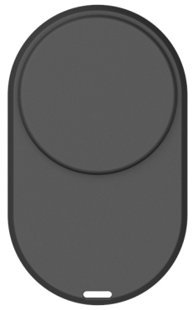

AOA资产标签 TAG-B100 是一款主要应用于重要资产定位管理的标签，内部集成2.4G，配合基站通过阵列天线AOA算法，可实现重要资产的实时高精度定位。

产品特性：

- 产品功能：实时高精度定位、震动功能、低电报警功能；
- 产品原理：AOA资产标签与基站工作在标准2.4G协议，通过阵列天线AOA角度算法，实现室内的30-50cm的高精度定位，采用纽扣电池供电，超低功耗，正常工作可达3年以上；
- 产品特性：IP65工业级防水、超低功耗、定位精度30-50cm。

产品参数：

基本参数
工作频段 | 2.4GHz
使用寿命 | 3年以上（550MAH电池，正常频率）
射频功率 | 0dBm
防护等级 | IP65
工作温度 | 0℃~60℃
湿 度 | 5%RH-95%RH（无凝露）
重 量 | 10g
尺 寸 | 50mm * 30mm * 7.9mm

